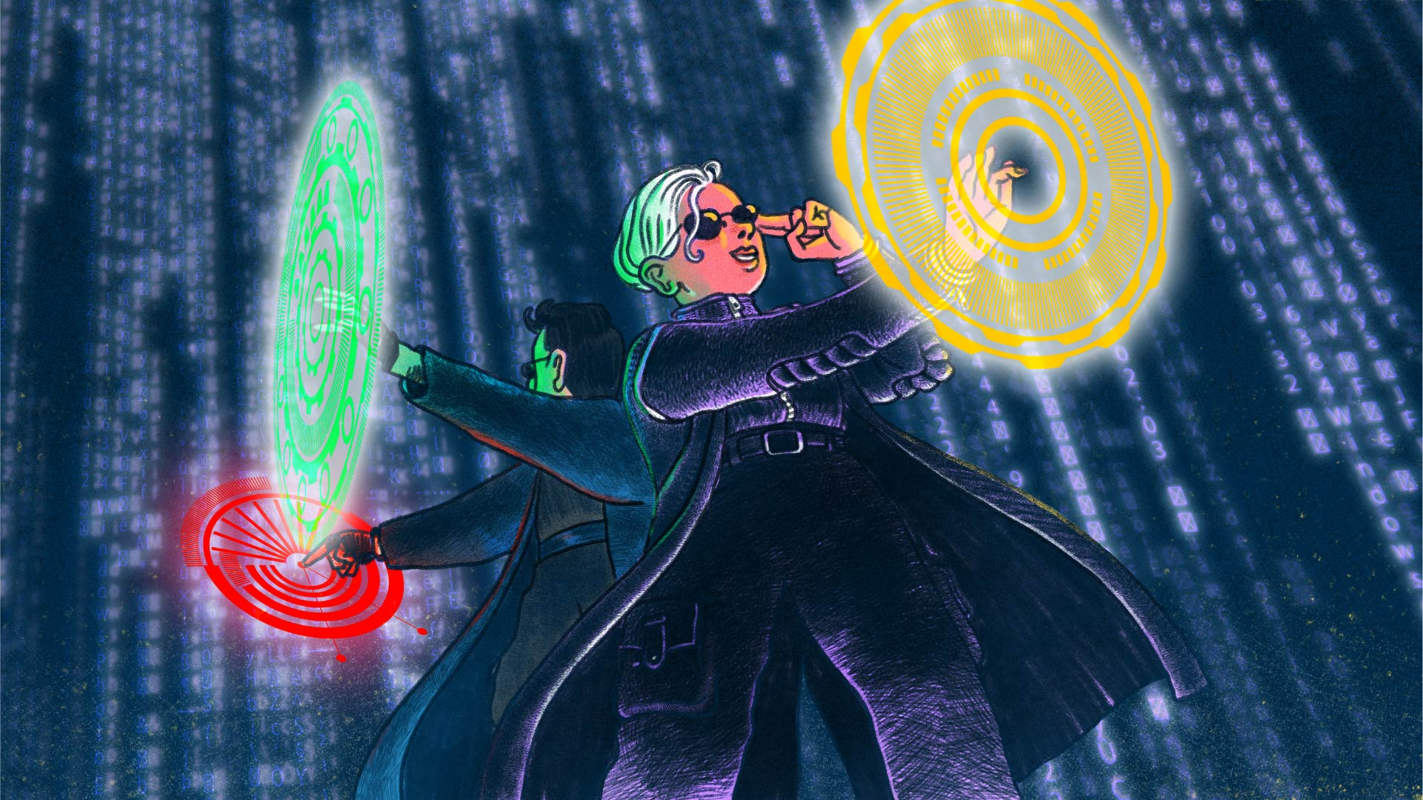

DIARIO DE APRENDIZAJE
VIAJE PROGRAMADO
Diario de aprendizaje individual de:
Nombre:
Materia: | Curso: | Grupo:

DIARIO DE APRENDIZAJE

VIAJE PROGRAMADO
Índice
INSTRUCCIONES E IDENTIFICACIÓN ALUMNO/A 3
BLOQUE 1: Un mundo por explorar 4
BLOQUE 2: Nos vamos de viaje 7
BLOQUE 3: Llenamos la mochila 10
Bloque 4: En ruta 12
BLOQUE 5: Llegada al destino 15

INSTRUCCIONES E IDENTIFICACIÓN ALUMNO/A
La idea de este diario de aprendizaje es que además de ser un portfolio individual contribuya al trabajo colaborativo por medio de una puesta en común después de que cada alumno/a cubra cada uno de sus bloques.
Diario de aprendizaje individual de:
Nombre:
Tecnología y digitalización 1º ESO | Grupo:
Deberás cubrir cada apartado de este diario de aprendizaje siguiendo las instrucciones que se facilitan en la unidad de trabajo.
El diario de aprendizaje te servirá de ayuda para:
- Reflexionar sobre tu aprendizaje.
- Autoevaluarte.
- Compartir información con tus compañeros y compañeras de grupo.
- Conseguir el reto propuesto.
A lo largo de este diario de aprendizaje encontrarás actividades individuales y actividades grupales, para las que se emplea la siguiente leyenda de colores con el fin de facilitar su diferenciación:

- Actividades individuales.


- Actividades grupales.

BLOQUE 1: Un mundo por explorar
Al inicio de cada actividad se propone un reto que debemos conseguir junto con los nuestros/as compañeros/as. Es importante descubrir lo que nos pide que hagamos y, para eso, tenemos que analizar la actividad y pensar en los puntos a conseguir.

Descubrir:
Título de la actividad: Viaje programado: Un mundo por explorar

Motivación previa
Antes de comenzar con el trabajo sería interesante reflexionar y contestar algunas preguntas en tu diario de aprendizaje.
Te invitamos a que investigues y pienses un poco sobre ellas. Luego, debes escribir tus respuestas:
- ¿Qué es para ti un videojuego?
…
…
...
- ¿Crees que cualquier persona puede jugar a cualquier videojuego, independientemente de su edad?
…
…
...
- ¿Consideras que los videojuegos son accesibles? ¿Se podría mejorar su accesibilidad para que todo tipo de personas pudieran jugar?
…
…
...
- ¿Son los videojuegos inclusivos? Piensa si se diseñan juegos para que jueguen solamente chicos o chicas.
…
…
...
- ¿Son buenos los videojuegos? ¿Cuáles piensas que pueden ser sus ventajas? ¿Y sus inconvenientes?
…
…
...

Propuesta de reto
- Redacta las tareas de las que consta el reto. Si no lo tienes claro, ¿consideras que precisas aclaraciones del/la profesor/a?
…
…
...
- Indica que harás tú para conseguir el reto y favorecer el trabajo en equipo
…
…
...

Recuerda:
Puede ser que ya realizases retos similares en otros cursos o materias. Piensa en alguna actividad que fuese parecida y que hayas resuelto con anterioridad y que te pueda ayudar con este reto.
- Actividad anterior
…
…
...
- ¿Qué tuve que resolver en esa actividad y como lo hice?
…
…
...
- ¿Cómo lo podría aplicar en las tareas que me corresponden de este reto?
…
…
...
- ¿Y en las tareas que le corresponden a mis compañeros y mis compañeras?
…
…
...
Es importante que, una vez respondidas estas cuestiones, tú y tus compañeros y compañeras pongáis en común estas reflexiones , ya que os servirá de ayuda para avanzar en la resolución del reto.
Diario Común: ahora, anota las conclusiones a las que llegasteis en el grupo después de la puesta en común. ¿Qué tenéis que hacer? ¿Cómo vais a conseguir el reto?
…
…
…
…
…
…
…

BLOQUE 2: Nos vamos de viaje
Para nuestra tarea de creación de un videojuego es fundamental que trabajemos en equipo y que recordemos las licencias y derechos de autoría. También debemos repasar conceptos de dibujo vectorial en dos dimensiones.
Vamos a reflexionar sobre los contenidos que acabamos de repasar en este bloque.

Reflexiona sobre imágenes en formato vectorial y en mapa de bits.

- ¿Recordabas las diferencias entre dibujos en mapas de bits y vectoriales? ¿Qué aplicación has utilizado durante este curso que te puede ayudar a crear estos dibujos?
…
…
...
- ¿Qué aplicación utilizarías para distinguir de una forma sencilla una imagen en mapa de bits de una vectorial?
…
…
...
- En este apartado te presentamos algunas páginas web de donde puedes descargar imágenes y dibujos en formato vectorial. ¿Conoces alguna otra página web que también tenga este tipo de imágenes y con una licencia que te permita utilizarlas en tus trabajos? ¿Cuál o cuáles son estas páginas?
…
…
...
- ¿Te resultó sencillo descargar y modificar la imagen o dibujo vectorial con la aplicación de Scratch?
…
…
...

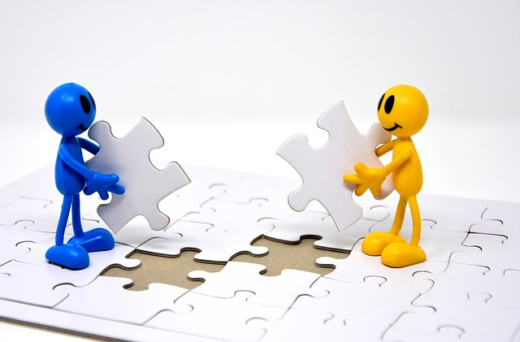
Reflexiona sobre licencias y derechos de autor.

- ¿Sabías que cualquier obra (literaria, musical, imágenes, …) tienen licencias que permiten o no su uso?
…
…
...
- ¿Crees que estas obras creadas por otras personas tienen que tener una licencia para regular su uso, o por el contrario, deben poder ser utilizadas libremente?
…
…
...
- ¿Te resulta sencillo encontrar recursos en internet con licencias de uso que te permiten utilizarlas en tus trabajos?
…
…
...
- Al final de este reto vamos a crear un videojuego entre todos los miembros del grupo, ¿qué licencia consideras que debería tener al compartirlo con el resto de grupos de tu clase o con el resto de las clases de tu instituto?
…
…
...
- En el recurso “Sin miedo a hacer clic” trabajamos como referenciar correctamente imágenes en nuestros trabajos. A continuación debes descargar una imagen con algún tipo de licencia Creative Commons y referenciarla correctamente.
Incluye aquí tu imagen
con licencia CC correctamente referenciada.

Recuerda que después de responder estas cuestiones es importante que tú y tus compañeras y tus compañeros pongáis en común este apartado. Os servirá de ayuda para resolver el reto de manera colaborativa.

Diario Común: ahora anota las conclusiones a las que llegasteis en el grupo después de la puesta en común. Debes recoger al menos dos reflexiones sobre el uso de recursos con licencia en tus trabajos y sobre el empleo de imágenes vectoriales.
…
…
…
…
…
…
…

BLOQUE 3: Llenamos la mochila

Algoritmos, diagramas de flujo y Scratch.
Ahora que ya sabes cuál es el reto a conseguir y has trabajado los contenidos de este bloque, llega el momento de reflexionar sobre lo que has aprendido.
En primer lugar, tienes que pensar en los conocimientos que necesitas para conseguir el reto. Una vez identificados, piensa en las dificultades que presenta el reto y las tareas que te corresponden. Es importante identificar estos pequeños problemas y la manera de resolverlos buscando entre todos y todas la ayuda que necesitamos. Además, identificaremos nuestras habilidades compartiéndolas con el resto del grupo, ya que somos un equipo y nos servirán para superar las dificultades identificadas.
- ¿Qué herramientas y/o conocimientos son necesarios para resolver el reto?
…
…
...
- En los nuevos conocimientos, habilidades o estrategias que has aprendido para poder resolver el reto, ¿con qué habilidad o habilidades te has sentido mejor?
…
…
...
- ¿Con qué habilidad o habilidades has tenido más problemas?
…
…
...
- ¿Cómo puedes solucionar estos problemas? ¿Dónde puedes buscar ayuda?
…
…
...
- ¿Puedes ayudar a las personas de tu equipo? ¿Cómo?
…
…
...
- Recuerda que después de responder estas cuestiones es importante que tú y tus compañeras y tus compañeros pongáis en común este apartado. Os servirá de ayuda para resolver entre todos el reto de manera colaborativa.
Diario Común: ahora anota las conclusiones a las que llegasteis en el grupo después de la puesta en común.
…
…
…
…
…
…
…

Bloque 4: En ruta

Idea e investigación.
Antes de comenzar debemos investigar y proponer ideas para desarrollar nuestro videojuego relacionado con la movilidad sostenible.
- ¿Has realizado un proceso de investigación para proponer una idea al equipo relacionada con la movilidad sostenible para vuestro videojuego?
…
…
...
- ¿Cómo te has sentido en la selección de la idea relacionada con la movilidad sostenible que habéis utilizado en el grupo para la creación del videojuego?
…
…
...

Diseño y programación.
En estas fases realizamos la programación de los minijuegos, escogiendo primero una tipología de juego y luego realizando su programación.
- ¿Te resultó difícil seleccionar la tipología de videojuego para tu minijuego?
…
…
...
- ¿Qué dificultades tuviste en el proceso de programación del minijuego? ¿Necesitaste ayuda para resolverlas?
…
…
...
- ¿Cómo valorarías el diseño y programación de tu minijuego? ¿Te ha gustado o por el contrario te resultó difícil y poco divertido?
…
…
...

Prueba y depura
Una vez programado el minijuego, ahora toca verificar que funciona correctamente y cumple todas las condiciones que se pidieron en un inicio
Valora
- ¿Te ha resultado útil la lista de verificación que te hemos proporcionado para depurar tu minijuego?
…
…
...
- ¿Qué es lo que más me ha gustado del proceso de prueba y depuración?
…
…
...
- ¿Qué es lo que menos me ha gustado del proceso de prueba y depuración?
…
…
...

Ensamblado y prueba final
Toca unir todos los minijuegos en un solo videojuego. Y también comprobar que cumple todas las condiciones que se pidieron en un inicio.
Valora
- ¿Habéis utilizado las listas de verificación para valorar y comprobar si vuestro videojuego cumple las condiciones del reto? ¿Te ha sido de ayuda?
…
…
...
- ¿Cómo valoras vuestro videojuego final en comparación con los videojuegos de los demás equipos? ¿Crees que necesita de cambios o mejoras?
…
…
...
Diario Común: comenta con el resto de grupo tus respuestas en este apartado. Esta puesta en común os servirá para ver las diferentes visiones que tenéis cada uno de vosotros sobre como conseguisteis el reto final
…
…
…
…
…
…
…

BLOQUE 5: Llegada al destino

Valoración del trabajo individual
Ya recorrimos mucho camino hacia el reto final: identificamos las tareas, las dificultades, nuestras habilidades, dónde encontrar soluciones y pusimos en común todo esto con el resto del grupo. Vamos a pensar en todo lo que aprendimos y en los cambios que podemos hacer para resolver el reto con el resto del grupo.
Para eso, valora de 1-3 (1: poco / 2: suficiente / 3: mucho) las afirmaciones de la siguiente tabla:
Valora de 1-3 (1: poco / 2: suficiente / 3: mucho) las afirmaciones de la siguiente tabla:
Aprendí a trabajar con mis compañeros y con mis compañeras así como a compartir información para resolver las tareas del reto.
Compartimos nuestras habilidades que ayudan a superar las dificultades que propone el reto.
Fui capaz de relacionar el reto con una situación real y le encuentro sentido.
Acerqué ideas para resolver el reto inicial antes de que me dieran información para hacerlo.
Después de conocer la información que nos proporcionaron, me di cuenta del los contenidos que sabía antes y que me sirvieron para solucionar el reto.
El reto me está ayudando a descubrir estrategias que me servirán para solucionar otros problemas.
Vamos a reflexionar sobre los objetivos que perseguimos en la resolución del reto. Indica ideas correctas (C) e incorrectas (I) que tenías sobre este tema antes de afrontar el reto (cubre, como mínimo, una idea correcta y otra incorrecta)
Correctas
Incorrectas
Diario Común: comenta con el resto de grupo las puntuaciones de este apartado y comentad las ideas correctas e incorrectas que pensó cada uno. Esta puesta en común os servirá para ver las diferentes visiones que tenéis sobre como avanza el reto. Anota las conclusiones:
…
…
…
…
…
…
…

- ¿Qué fue lo que más me gustó de este reto?
…
…
...
- ¿Qué fue lo que menos me gustó de este reto?
…
…
...

Valoración del trabajo en grupo
Ahora es el momento de ver lo que hicieron nuestros compañeros y nuestras compañeras, así como valorar sus soluciones para conseguir el reto. Hace falta que cada grupo exponga su reto final y cómo lo consiguió explicando el proceso en cada una de las fases.
En la siguiente tabla valora del 1-3 los aspectos que se indican de los retos finales de los grupos de tu clase.

Valoración de las conclusiones del reto final en mi equipo
Originalidad de la solución de las tareas individuales que componen el reto.
El reto muestra un buen trabajo en equipo.
La exposición oral del reto es adecuada a la solución que se expone.
El reto final muestra que no superaron algunas de las dificultades encontradas.

Valoración de las conclusiones del reto final en otros equipos
Equipo
Originalidad de la solución de las tareas individuales que componen el reto.
El reto muestra un buen trabajo en equipo.
La exposición oral del reto es adecuada a la solución que se expone.
El reto final muestra que no superaron algunas de las dificultades encontradas.

Diario Común: comenta con el resto de grupos las puntuaciones de este apartado. Esta puesta en común os servirá para analizar las diferentes visiones que tenéis cada uno de vosotros y vosotras sobre como desarrollasteis las tareas hasta conseguir el reto final. A continuación, anota un resumen de las conclusiones generales:
…
…
…
…
…
…
…


“Diario de Aprendizaje: Viaje programado”, del proyecto cREAgal, se publica con Licencia Creative Commons Reconocimiento No-comercial Compartir igual 4.0

